娘子关是山西省的一个小型景区，有“天下第九关”的别名。这里的经济、交通都不发达，调查员可能会遇到很多特别的困难。详细的情况可以在网上查阅。

模组参考了《黄衣之王》《hildon horror》模组，还有《黄衣之王》剧本，作者是Thom Ryng，由破晓十二弦&Karldark翻译。图片均由网上搜集。感谢梅姨，章博士，阿虞等大佬的修改和创意。

规则是7版。

**背景：**

东汉末年，张角率领黄巾起义。道士于吉所传授给张角的法术，其实是黄衣之王的法术，对外称为中黄太一，太平道的纲领、目标、教义、称号、教区组织、口号、宗教仪式、活动内容、传教方式等都由此而来。张角一直在寻找合适的召唤地点，太平道教主张角途径此地时，见这里依山傍水是个风水宝地，就在此以符水、咒语，为人治病，广泛宣传《太平经》。召唤黄衣王的条件非常苛刻，必须是甲子年，且当夜要万里无云，毕宿五（在金牛座）升上地平线的满月之际。张角将部分法术和咒文知识刻在了碑中，在瀑布后开出一洞，名为水帘洞，将石碑藏于其中以防不测。还写出“苍天已死，黄天当立，岁在甲子，天下大吉”的口号流传民间，意为在甲子之年召唤黄衣王。在此地，张角还将召唤的表演仪式传给了当地居民，仪式中要装扮出各种人物，还有各种奇异的似乎非人语的祷文。这种仪式后来逐渐扩散，被发展为了“赛戏”，成为传统戏剧的一种。但是当地仍然保留着其原始的发音与装扮，虽然当地人无法理解，但仍然作为一种传统代代相传。

后来张角在军中身亡，没有人再问津召唤黄衣王之事。

自古在娘子关镇诸多村庄每年正月十六都要表演，是村民欢度新春佳节的形式：有武打、耍叉等其内容多为模拟古战场故事。在正月十六上午村民自发组织带上长矛、大刀、钢鞭、剑、战旗等道具上街，锣鼓擂起社火便开始，还举行赛戏演出，高跷，舞狮的活动。

事实上，明代以前是没有社火活动的，郭罕然在清代以后才召集乡民创造了这种活动，为以后的仪式做准备。

明朝洪武年间有一个奇人叫郭罕然，他听说娘子关瀑布下有一水帘洞，便进入其中探险。他在洞中找到了一块古老的石碑，出于兴趣，他研究了石碑。郭罕然找到的是《太平道秘经》，其实是一部碑刻，它详细地论述了黄衣之王及其宫廷，还有召唤黄衣王的咒文，图案，是用隶书所写，出自天公将军，太平道教主张角手笔。郭罕然在研究数日后，理解了其中的含义，开始崇拜黄衣王。并使用法术招揽民众，成立了缃衣教，为了避嫌，将黄衣改为缃衣，教徒均穿缃衣，崇拜缃衣真人。郭罕然利用法术得到了永久的生命。郭罕然发现在此地召唤缃衣真人的条件很苛刻，必须是甲子年，且当夜要万里无云，毕宿五（在金牛座）升上地平线的满月之际才能举行。嘉靖年间，第一次举行召唤缃衣真人的仪式时教团大部分被官兵剿灭，郭罕然逃过了追捕。太仆寺少卿甄敬得知此事，请来道士，以守关御藩为名，根据道士的建议在此地建造了城楼（就是现存的遗址），用来震慑邪灵，辟邪趋煞。清朝时，郭罕然又找到机会举行了一次仪式，但是由于古代东汉时期的发音与当时语言有些差异，仪式并没有完全成功，缃衣真人的化身只有部分降临在了此地，并没有足够的力量，陷入沉睡。郭罕然又探访多年，发现当地的“赛戏”与其他地方不同，有一出曲目十分诡异，只有发音而无文字，没人明白这是什么意思，郭罕然想到这可能是张角故意流传下来的，要借这个赛戏，才能让缃衣真人完全降临。第三次仪式，在调查员来到之后很快就会进行，郭罕然决定借社火的活动，召集附近大批的乡民，举行缃衣真人的演出，借此让缃衣真人恢复力量。他装作戏团的老板，教徒们作为演员，贿赂了这里的管理人一大笔钱，租下了一间院子，准备仪式。郭罕然需要新鲜人肉来召唤拜亚基，于是他在晚上绑架了一个外出散步的游客，将他带到水帘洞里召唤了拜亚基。这是调查员到来前三四天的事情。

调查员可以是来当地旅游的游客，也可能是受到家属委托来寻找失踪游客，或者对这里的历史传说感兴趣的学者等等。

娘子关城门：

这里是整个景区的入口。

你们走向城门附近，右侧是山壁，左侧是悬崖，前方是一座依山而建的高大城楼，城楼看起来用石头堆砌而成，历经风吹雨打而依然坚固。下方的门洞三米余高，四人多宽，城门早已被拆卸掉。门洞上方有一牌匾，上面写着“天下第九关”。脚下是青黑色的石砖，被打磨的闪闪发亮。知识或者历史鉴定可以知道这个是明朝嘉靖年间制造的，太仆寺少卿甄敬上书建造此关，用来御敌抗蕃。

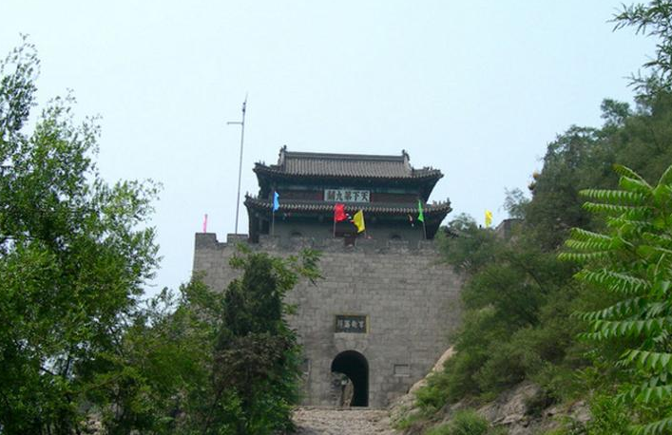

城内古屋：

大多由原石和青砖垒砌，古朴天然，非常坚固。拱形门券，门扇、门槛多为木质结构。两页紧闭的木门上张贴有一水的红色对联。

妒女祠：

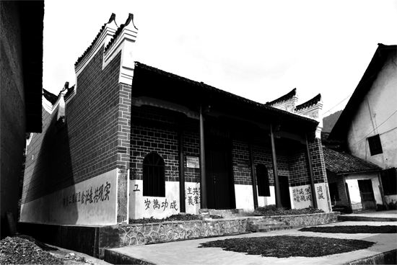

妒女祠与其他古宅没什么区别，但门上被贴着封条，上面写着：未修缮完成，严禁入内。

旁边有块介绍板上写着（当地人也知道这些）：

史载娘子关原名苇泽关，唐李諲的《妒神颂序》中说：“河东之美者有妒女祠焉”，在《妒神颂跋》中称：“斯关以娘子关称，因神而名之也。”当地乡人称“妒女祠”为娘子庙，故苇泽关俗名娘子关而演变至今（平阳公主的故事是另一种说法）。史载，妒神其神，乃周代介子推之胞妹介山氏。春秋时，晋文公重耳返国，介子推“不言禄”，隐于绵山。晋文公欲求却不得，放火焚山，介子推抱树而死。文公为哀悼介子推，下令全国介子推被焚的三月五日为火禁日，禁止烟火，仅食寒食，并从此形成了中国古代著名的节日“寒食节”，然而介子推的妹妹，却以为介子推“要挟”晋文公并以此为耻，于冬至后便日日积薪，到了寒食节这天“积薪自焚”，故人称“妒女”。当地乡人为纪念介山氏移风易俗的坚贞之举，修建了妒女祠，并逐渐被奉为妒神。

据说，衣着华丽，容貌漂亮的女性进入妒女祠时，会招致风雷之灾。

有神秘学的调查员看完之后可能会明白这可能是有幽灵作怪。

妒女祠内有一座穿着春秋时期服饰的女性石像，面容雕刻的并不精细。桌前供奉着一些瓜果，还有香炉。看起来并没有什么特别的地方。侦查鉴定会发现这里全是灰尘，除了调查员外没有其他人的脚印，封条也没有任何指纹和破坏的痕迹(除了他们自己的)。调查员在这里找不到任何有关失踪游客的信息，因为游客根本没有来过这里，一个成功的灵感鉴定可以想到这些。在妒女庙附近经过幸运鉴定可能会找到附近居住的村民，他们会证实这里最近确实没人来过。

事实上，这里确实有克苏鲁神话意义上的怨灵存在。如果有app大于72的女性或者衣着非常亮丽（这个由守密人根据pc自己的描述决定）的人进入祠堂，他们会发现身后的门窗突然牢牢紧闭，所有照明道具全部失效，室内的亮度瞬间降低了。然后所有人会看到一个身穿长袍，浑身是血的恐怖女子的冤魂漂浮着冲向符合特征的女性，立刻受到2d2的伤害，以及1d5×5的app损失。随后，怨灵开始攻击所有在场的人。调查员可以选择战斗，或者撞破门窗（str 100）逃出去，怨灵就惨叫一声然后消失，不会再进行攻击，等待下一批游客。

如果在祠堂里斗殴，做一些不恭敬的事情，比如乱动神像什么的，也可能引来怨灵。

介山氏的怨灵

智力：65

意志：85

MP：17

速度：7（漂浮）

目击介山氏的怨灵会导致0/1d6点的理智值丧失

普通的物理攻击无效。

怨灵的本体存在于灵界，这使得一些特殊的攻击手段对它们特别有效，比如咒文。在受到咒文影响时，怨灵的意志值会视为普通角色的体质值一般起作用。守密人也可以视情况让怨灵受到火焰，电击伤害，甚至各种民间的办法，比如泼狗血之类的（如果真的需要的话）

任何方式形成的怨灵所用的攻击方式都是相同的。首先，将怨灵的意志值和目标的体质值进行基于对抗表的对抗，如果目标失败，则他/她会损失（1d3）×5点力量值/智力值/体质值（由怨灵决定），三项属性降至0且无法恢复的话分别会导致受害者死亡/卧床不起/植物人化。这种攻击在目标的某属性归0之前都可以反复使用，或者持续到受害者逃离怨灵控制的区域为止。如果目标反抗成功，则怨灵只损失意志值或者法力值。如果法力值被降为0，那么怨灵会彻底消失。

景点管理办公室：

办公室里城门不远，是一座现代小楼，有几名工作人员在这里，平时负责维护设施，计算收支之类的。

娘子关是个小景点，工作人员并不多，这里的总负责人是名叫龙涛的男人。他看起来三十多岁，脸颊瘦削，平时坐在办公室里办公。他知道当地游客失踪的事情，也知道游客被带往了瀑布附近，这是戏团老板透露的。但是并不知道任何关于仪式的事，戏团的老板给了他一大笔封口费，并嘱咐他要是有人调查这件事，要第一时间通知他。

调查员询问时，他可能会把事情推到妒女庙的身上，因为他知道妒女庙确实有灵异现象，但是其实和游客的失踪没关系，游客是被戏团老板绑架的。调查员如果听信了他的话，并在妒女庙真的发现了灵异现象，很可能会信以为真，就此结束调查。

如果调查员能拿出一大笔钱，并且劝说或者能以信誉担保，龙涛可能说出一些实情（或者暴力手段）。

一旦有危险，他会尽量撇清关系，而且他也不希望这个景区被毁掉。

**龙涛，景区管理人**

**STR 60**

**EDU55**

**知识55**

**CON45**

**POW40**

**幸运40**

**SIZ 65**

**INT 60**

**DEX55**

**APP 65**

**HP11**

**SAN40**

**伤害加值1d4**

**武器 斗殴50 伤害1d3+db**

技能：斗殴50% 会计学70% 侦查40% 信用50% 神秘学20% 劝说50% 历史60% 考古学50%

旅店：

几间古宅被改造成了旅店，里面的设施很齐全，饭菜可口，旅馆的主人热情好客。住在这里也有一种入乡随俗的感觉。调查员如果第一天没有调查完的话，应该会来这里暂住一晚。

旅馆主人可能会提起，明天会有“社火”的表演，是当地的特色。周围几个村镇的人明晚都会来到这里，观赏表演。最近还来了一个赛戏的戏班。

如果再进一步说服店主，店主会说这些人平时不怎么外出，在旅店主人这里订了食物，每天旅店的伙计都会给他们送6人份的食物。奇怪的是他们平时都穿着黄色的戏服。

调查员们抬头仰望时，可以看到满天的星光，非常漂亮。有30％的几率会看到几只类似鸟的黑影从空中飞过，有克苏鲁神话点数的调查员会立刻明白那是拜亚基。

失踪的游客当时还没来过旅店。

街上：

街上有很多商店，可以买到纪念品，当地地图，小吃饮料。调查员有一定几率会听到当地人说第二天会有社火表演，也可能会打听到失踪游客白天在这里买过一些东西。

在街尾会遇到一个傻子，大约二十多岁，在这里负责扫大街的清洁工作，他是当晚唯一看到游客被绑架的人，他不清楚是谁绑架了游客，只知道他们往瀑布的方向走了。傻子的话结结巴巴，含糊不清，调查员要做一个困难(或极难)程度的智力鉴定，才能理解傻子的大致意思。

傻子的智力为30，如果调查员的智力小于等于40，能直接理解对方的话。

困难的幸运检定可能会找到当地赛戏的传承人，得知当地的赛戏有一个特殊的无名剧目，每年社火时都会演出。调查员们可能能说服老人唱上一段，有克苏鲁神话技能的调查员可以得知这是一种召唤咒语。

如果询问最近有什么奇怪的事情，居民们会说最近来了一个戏班，准备在社火时表演赛戏，但是他们很少外出，偶尔看到这些人时，他们都穿着黄衣服，好像戏服一样。也不怎么和人说话。

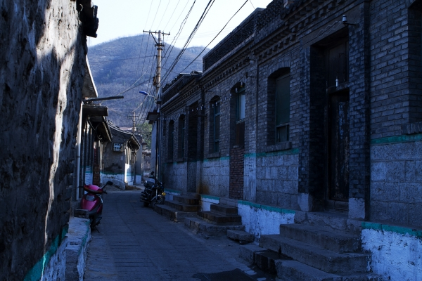

网络：

网上可以查到娘子关的介绍，社火的介绍，妒女祠的传说。以及当地特色的赛戏的介绍。

困难的成功可以找到简略的郭罕然探洞的传说。极难的成功可能会查到张角的故事。

古董书店：

街上有一家古董书店，里面卖很多古董和书籍，利用图书馆使用，调查员可以找到妒女祠的传说，郭罕然探洞的传说，以及明朝嘉靖年间的本地县志。黄巾起义的部分资料。

本地县志需要困难成功，里面记载了在明朝嘉靖年间，当地有“缃衣教”宣传邪教教义，还以活人祭神，官兵在娘子关将其围剿。而且当年恰好是甲子年，当日恰好为满月。

有天文学的调查员会明白会知道第二天恰好也是满月。(网上搜索，历史学鉴定也可以知道传说和记录，不需要书籍，但调查员必须是本省人，各资料获取难度不变)

黄巾起义需要极难成功，可以知道张角曾在此长期传教，并且有传言说赛戏就是张角所创。

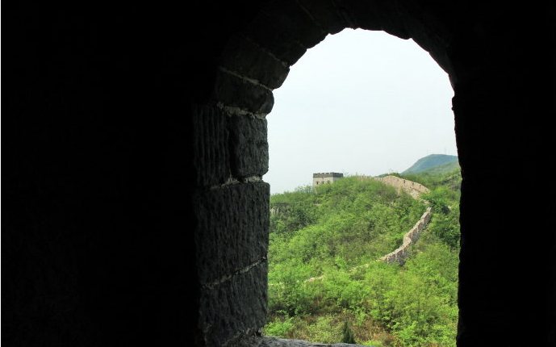

长城：

长城是这里的旅游景点，登上长城可以观赏周围山脉的风光。从长城上向下看关内的建筑，拥有神秘学的调查员会发现古宅的建筑布局是有意为之，符合易经中的风水，这种布局是为了镇压不详之物，以前可能发生过一些不详的事情。如果调查员恰好还有克苏鲁神话技能，他会明白这种布局对于神话生物来说，并没有什么卵用。

失踪的游客下午来过这里，拍照后又安全离开了，没留下什么线索。

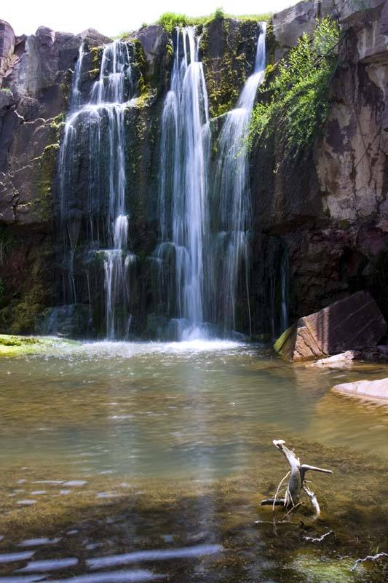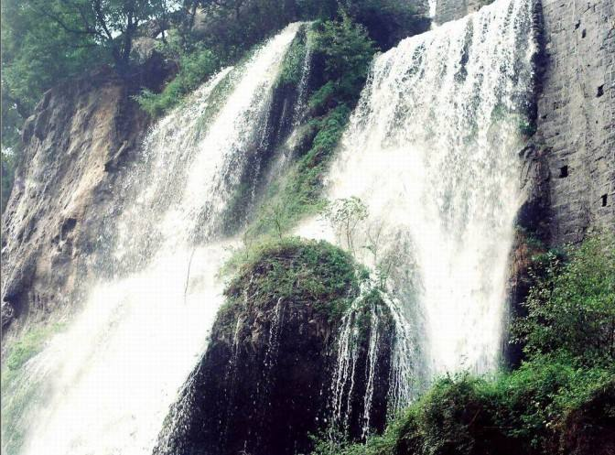

娘子关瀑布：

由于娘子关附近地下水源极为丰富，泉眼甚多。水帘洞瀑布，就是一个方圆20米的巨大泉眼中涌出的水流，因无积水盆地，翻滚起来的泉水没有地方容纳，

于是从旁边一个数十丈高的陡峭的涧壁上直泻下去，汇入桃河，形成水帘洞瀑布。

调查员在其他地方调查无果后，只能怀抱最后的希望来到这里。或者在龙涛，傻子的指引下，能知道游客被绑架到了这里。

如果仔细搜查，可以在靠近瀑布的土地上找到一些血迹和游客挣扎时撕破的衣服布料，或是钱包之类的小物件。

有追踪技能的调查员可以跟着碎片和血迹，发现它们消失在了瀑布前。

灵感鉴定会想起郭罕然的传说，怀疑瀑布背后真的有水帘洞。

瀑布的力量很大，每位体格为0的调查员都要和相当于str65的力量对抗(体格每增加1，力量增加10)才能穿过瀑布的激流，穿过瀑布的调查员可以帮助没有穿过的调查员，可以多次尝试。

穿过瀑布，调查员们发现自己进入了瀑布背后的山壁里的一处凹陷，大约有十平方米，但是再往里走就没有空间了，只有牢固的泥土和石头挡着。

侦查可以发现面前的山壁上有独特的花纹，看起来不像自然形成，上面似乎还有血液干涸和痕迹。神秘学可以知道这是古代的一种仪式，需要献祭一定量的血液才能进入(hp为3的血液的量)。灵感会想到这可能需要献上祭品，但不知道具体是什么。

调查员献上血液后，前方的山壁突然消失了，像从未存在过一样，目睹了场景的调查员损失0/1理智。

前方地面平整，好像一个大厅，里面非常空旷。正中间是一座石碑，上面的文字似乎是东汉的隶书，作者是太平道教主，大贤良师,天公将军。要用母语的困难鉴定才能明白其意思，完全解读需要2d8天，调查员可以把它照下来再慢慢进行解读。

大厅右侧有一具尸骨，上面的血肉似乎都被不知道什么东西吃干净了，从剩下的衣服和物品来看，这就是他们要找的那个游客。

使用医学鉴定的话，可以知道死亡时间大概是三四天之前。游客是被拜亚基活活咬死的。

在游客附近还可以找到一些撕碎的黄色布帛，这是郭罕然厮打时留下的，如果调查员希望找到凶手，这是重要的线索。一个简单的灵感就会和戏团的那些怪人联系起来。

左侧是一座雕像，似乎由一种黄色的水晶制成，地球上没有这种物质。雕像看起来是一个人的样子，但是没有雕刻出五官，身高有三米左右。盯着它的话会感觉这座雕像逐渐活了过来。有克苏鲁神话的调查员会看出这是黄衣之王的形象，只是换了个名字而已。

调查员们靠近雕像时，顶部的黑暗中会飞出两只拜亚基和调查员们战斗，为了保护缃衣真人的化身，它们会疯狂进攻。

调查员可以摧毁雕像，雕像没有护甲，但是火器只能造成一半伤害，它有20点hp，接触攻击的话，调查员会发现自己的手或者脚逐渐变成了黄色的结晶，随着攻击雕像，结晶会逐渐增长，对调查员造成他们攻击的一半伤害。也就是说，如果要摧毁雕像，调查员们会至少承受10点结晶的伤害。结晶如果对一个人造成4点伤害，说明这个人身上有很大一部分变成了结晶，还会收到1d3×5的体质/敏捷/外貌损失。再造成4点伤害，就再损失1d3×5。

雕像的hp在10以下时，还会有一或两只拜亚基突然出现加入战斗。

仔细观察的话，会发现雕像下的地面上画了一些奇怪的符号和线条，有克苏鲁技能的调查员可以认出这是个传送门，但是现在还没有被激活。

在第二天郭罕然会在社火时画出另一个传送门咒文，直接将雕像召唤到那里并复苏缃衣真人。

**原版的碑刻需要2d8天来翻译，阅读后会失去1d6/1d10理智。获得2d5克苏鲁神话技能。包含法术：传送门 接触哈斯塔 召唤缃衣真人 召唤拜亚基 延命术 精神转移术 哈斯塔之歌**

**调查员可能学到其中的1d4个法术**

**郭罕然翻译的《太平道秘经》，进行了一些删减，在1d5天内读完，如果只需要查找某个内容，可以用1d5小时找到。完全阅读后失去1d3/1d6理智，获得2d3克苏鲁神话技能。包含法术：召唤拜亚基 召唤缃衣真人 哈斯塔之歌**

**调查员可能学到1d3个法术。**

### *沉睡的缃衣真人的部分化身*

HP:20

SIZ:150

无法攻击，攻击者受到自己伤害一半的结晶伤害，火器伤害减半。

理智丧失：0/1d6，受到结晶伤害再损失1/1d3

那些因看到缃衣真人沉睡的化身而丧失理智的人都受到了诅咒；下一次他们入睡时必须再一次进行理智检定，如果失败，它们会受到关于黄衣之王，卡尔克萨和哈斯塔的恐怖梦魇的折磨，进一步丧失理智。此后每次睡眠时这些人都必须进行理智检定（1/0）并且每夜重复，直到他们理智检定成功或彻底被疯狂攫获。

### 拜亚基

这个星界生物通常为无以名状的哈斯塔服务，并可以被召唤来参与仪式。拜亚基的躯体由一般的物质组成，所以手枪之类的普通武器也能伤害它。

拜亚基并不栖息在地球上，而是生活在星际空间中，但是可以被召唤出来执行一些事务或者作为坐骑携带骑乘者穿越星际空间。

**法术：拜亚基有40%的几率拥有1D4种法术。这种法术可能和哈斯塔以及和哈斯塔相关的存在有关。**

**拜亚基，星骏**

**属性 平均 掷骰**

**STR 90（5D6×5）**

**CON 50（3D6×5）**

**SIZ 90（5D6×5）**

**DEX 67（3D6+3×5）**

**INT 50（3D6×5）**

**POW 50（3D6×5）**

**HP：14**

**平均伤害加成：1D6**

**平均体格：2**

**平均魔力值：10**

**移动：5/16 飞行**

**攻击**

**每回合攻击：2次**

**战斗方式：拜亚基会用爪子攻击或撞击受害者，造成严重伤害**

**紧咬不放（战技）：如果撕咬成功拜亚基将会附着在受害者身上并且开始吸食他或她的血液。 拜亚基附着的每回合开始，包括第一回合，吸血将削减受害者3D10的力量，直至死亡（STR为0）。拜亚基的STR数值将始终受此攻击的效果影响，直到他吸干受害人的血（不确定翻译是否正确），除非受害者做一次成功的STR对抗检定。受害者幸存后，需要休息和回复血液（输血为好），如此治疗后力量可以每天恢复1D10+5。一个拜亚基每次都只能咬住一个受害者。**

**格斗 55%（27/11）,伤害1D6+DB**

**紧咬不放（战技）伤害1D6+3D10 吸食STR（血液）（单一受害者）**

**闪避 33% (16/6)**

**护甲：2毛发与坚韧兽皮**

**技能：聆听50%，侦查50%**

**理智丧失：直视拜亚基丧失1/1D6点理智。**

戏团：郭罕然租借了一个大院子，用来隐蔽教徒。平时这里有两名教徒看守大门。没有郭罕然的同意任何人禁止入内。

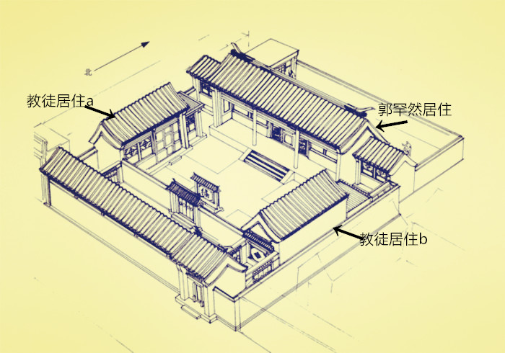

所有的房间里都正常摆放着一张桌子，四张椅子，衣柜，书桌，镜子，床等日常生活用品。所有教徒平时都穿着黄色长袍，外出时用黄色口罩遮着脸

教徒居住的a房间：

里面住着2名教徒，还有仪式演出时的道具，看起来是当地特色赛戏的戏服。

教徒居住的b房间：

里面住着3名教徒。

郭罕然居住的房间：

这里有一尊小型的神像，神像前还放着香炉祭拜。与水帘洞中看到的雕像相同。

困难难度的侦查检定可以发现有一块地砖上有刮痕，挪开地砖后，里面是郭罕然翻译的《**太平道秘经**》，还有缃衣教两次召唤仪式的情况记录以及总结。

书桌里放着一把9mm手枪，只有7发子弹。郭罕然一般不会带在身上。

书桌上放着十二张手画的黄印，每个都被注入了1mp法力，在进行仪式时，每个黄印可以增加3%的成功率。还有粉笔和蜡烛。

目击了黄印遭受1/1d6的理智损失，在目击黄印的人眼中，黄印在旋转，闪烁和蠕动。这种效果只持续一小段时间；但是对于受影响的人来说，时间似乎静止了。那些因看到黄印而丧失理智的人都受到了诅咒；下一次他们入睡时必须再一次进行理智检定，如果失败，它们会受到关于黄衣之王，卡尔克萨和哈斯塔的恐怖梦魇的折磨，进一步丧失理智。此后每次睡眠时这些人都必须进行理智检定（1/0）并且每夜重复，直到他们理智检定成功或彻底被疯狂攫获。

隔壁的邻居白天经常听到“戏团”里传出来咿咿呀呀的听不懂的“唱戏声”，这是教徒们在练习咒文。

调查员可能会怀疑到这个所谓的戏团，在初步侦查到房间分布后，他们可以在晚上翻过后围墙潜入郭罕然的房间。找到很多有价值的线索。教徒晚上有60%的几率在休息，40%的几率在练习仪式，如果他们醒着，调查员会很容易被发现，然后将是一场混战。不将发现了秘密的调查员赶尽杀绝，他们是不会罢休的。

郭罕然

看起来像是个六十多岁的老人，满脸皱纹，头发斑白（他使用了法术延长寿命，有克苏鲁神话或者会法术的调查员可以看出有法术的痕迹）。现在他化名为甄普通，带着几个教徒住在院子里。他白天基本不会出门，除非他认为雕像有危险，就会去水帘洞保护雕像。每天凌晨才会出门，去查看水帘洞的情况。（这一点调查员可以通过人类学，或是简单的侦查盯梢，了解他的作息）

如果他晚上发现雕像出了问题，他会继续仪式，但是将会派两三人看守住雕像，保证仪式的顺利进行，他也会带上自己的手枪，准备好自己的法术。

如果调查员上门来找他，他通常不会见客。如果他迫不得已接待了调查员（比如警察之类的身份），他会尽量回避问题，把调查员的注意力引向妒女祠。调查员拿出有力的证据的话，他会召集教徒们攻击调查员，尽力保住自己的性命，他可以逃跑，继续等待下一次机会，时间对他来说不是问题。

**郭罕然（甄普通），缃衣教领袖**

**STR 45**

**CON 40**

**SIZ 45**

**DEX 60**

**INT 70**

**POW 75**

**HP：9**

**知识：80**

**幸运：60**

**San:15**

**武器 斗殴30 伤害1d3**

**技能：斗殴30% 手枪40% 图书馆利用70% 克苏鲁神话40% 神秘学70% 会计学70% 侦查60% 心理学50% 化学40% 聆听40% 驾驶60%**

**法术：召唤缃衣真人 传送门 召唤拜亚基 哈斯塔之歌 延命术**

**平阳公主祠堂**

**祠堂里供奉着平阳公主。**

**祠堂前有一大片空地，往年社火都这里进行。第二天下午三点开始，当地工作人员就会开始搭建戏台，工作会持续3个小时。教徒们会在戏台周围贴上黄印，没人知道这是干什么用的。**

**晚上7点，演出正式开始，前1个小时，都是高台、高跷、旱船、舞狮等活动。郭罕然和他的教徒们会在戏台后面准备。**

**晚上8点，郭罕然带着教徒们走上了戏台，郭罕然一边画下了传送门的印记，一边吟唱着咒文，两分钟后，调查员会看见天上的星星都暗淡了，懂得天文学的调查员通过计算可以知道满月**要开始了。

贴好黄印且雕像和传送门完整时，这次仪式的成功率为100%

郭罕然启动了传送门，在场的所有人都会感觉到一种由内心生出的恐惧，但不能动弹，天上的星星都变成了黑色，像是天幕上的窟窿一般，月亮越来越明亮，天空变成了一片红色。远处的山峦上出现了巨大的千塔之城卡尔克萨，还能听到哈利湖的湖水激荡的声音。拜亚基在附近拍打着翅膀。

随着郭罕然的朗诵（两分钟，大概6个回合），缃衣真人出现在了台上，缃衣真人约三米高，穿着飘漾着的褴褛长袍和兜帽，他的脸藏在翻涌的黄色丝绸面纱之后。他的手上覆着黄色手套。他流荡向前时，周身的碎布随阵风拍动。

见到这一幕的人，损失1d6/1d10的san。

教徒们走上台，开始按剧本中的表演。调查员们感觉自己的神志开始恍惚，不由自主的坐下观看，沉浸其中。每10分钟，只要缃衣真人还存在，教徒们就会继续演出，调查员要进行一次意志检定，如果失败，将无法动弹，并损失2d8的意志，意志归0后，他们会失去自己的意识，变成植物人一样的生物。

**黄衣之王（缃衣真人），哈斯塔的化身，卡尔克萨城主，掌黄印者，“**中**皇太一”**

**STR125 CON530 SIZ70 DEX135 INT250 POW175 HP60**

**伤害加成：+1D6**

**体格：2**

**魔力值：35**

**移动：15，或者随心所欲地出现/消失**

**攻击**

**每回合攻击：1次凝视攻击，6次锋利的碎布攻击或一次面部触须攻击**

**战斗方式：有人说黄衣之王在苍白面具下隐藏着奇异的面部触须，用来亲吻信徒。其他人说他的长袍像触手一样延伸舞动，如剃刀般切开身边事物。**

**黄衣之王的凝视：凝视目标，在其内心引发突然的恐惧，每回合被凝视的目标丧失1D6点理智（每回合消耗黄衣之王3点魔力）。要摆脱凝视一回合，目标必须进行极限成功的POW检定。**

**格斗 100%（50/20），锋利碎布造成1D6点伤害+伤害加成+1D6点POW伤害，面部触须在缠住目标的每个回合造成1D10点伤害+伤害加成+1D10点POW伤害。**

**被注视的目标必须进行极限POW检定来进行抵抗，特技（见上文）**

**护甲：火器只能造成一半伤害**

**法术：所有呼唤和接触法术，以及其他守密人认为合适的法术**

**理智丧失：戴着苍白面具时，直视黄衣之王不会丧失理智；在其他任何形态下，或者取下面具时，直视黄衣之王丧失1D3/1D10点理智。**

**如果郭罕然召唤失败，会留下教徒替他抵挡攻击，自己逃跑。如果他在召唤之前就发现有地方出了问题，他也会选择逃跑。如果调查员不追击他们，不会发生任何战斗，进入结局。**

**如果缃衣真人被驱逐，郭罕然会神志崩溃，不再做任何事情。**

**警察：**

**离景区不远的警察局有两名警察，说服他们赶来需要二十分钟。只有一把手枪。**

**如果从附近的市区呼叫警察，则需要更加困难的说服检定，他们全副武装赶来需要至少四个小时，将有5名警察携带枪支弹药，甚至会带上步枪。**

**调查员必须提供可靠的证据，警察才会对教徒进行逮捕，否则他们将会被带回警局拘留两天。**

**最好的做法是在仪式开始前就呼叫警察把他们抓起来。**

**如果调查员有警察身份，则不用说服当地警察，但仍然要说服市区的警察。**

**结局：**

**如果郭罕然没有召唤出缃衣真人，调查员获得1d6理智，缃衣真人的雕像被摧毁，获得1d3理智。**

**如果郭罕然逃跑，调查员失去1d3理智，反之获得1d6理智**

**如果缃衣真人被召唤出来，但是调查员逃出生天，不获得任何理智。缃衣真人会逐渐影响这个地区。**

**如果缃衣真人被击败，调查员获得2d5理智**

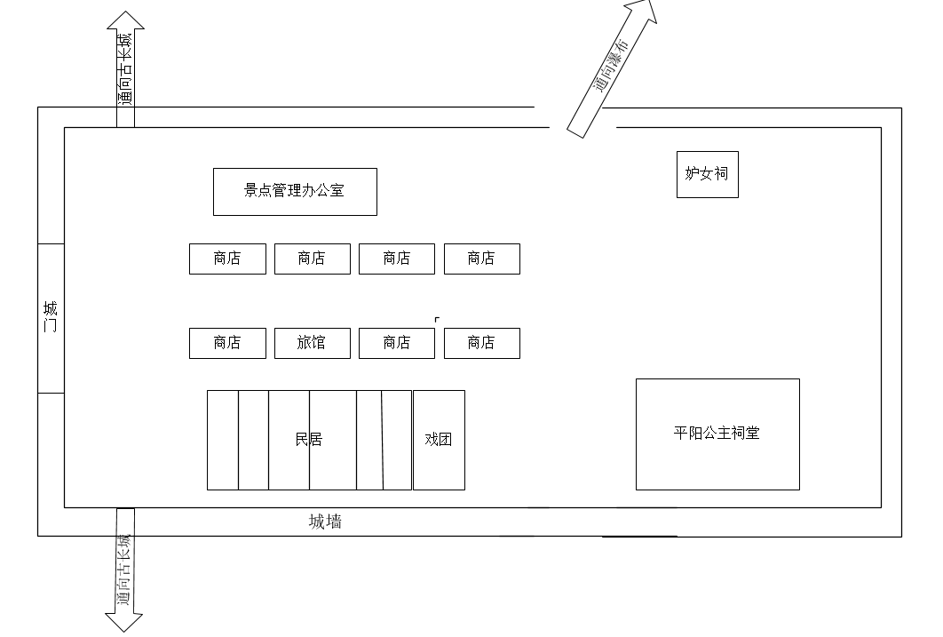

郭罕然的传说：

绵山高崖上的悬泉，清波喷涌，下赴深涧，在其散缕联珠的瀑布之后，隐藏着一个神秘的山洞，名为“水帘洞”。明洪武年间，有一个叫郭罕然的人（又名郭酣然），爱好游历山水，性格刚强坚毅，体魄魁梧，久慕水帘洞的盛名，下决心要探查个究竟。他准备齐全绳索火把斗笠蓑披，带好防身利器以对付异物侵袭，从崖下沿河走进水帘洞。近前但闻涛声如雷，水丝从高处冲下，犹如枪林箭雨。击打的人难以喘息。郭罕然奋力穿过水帘，迎面一道长满绿苔的石崖如穹幕上卷。爬过一段短短石缝，可以上到水帘洞后的二层台阶上，犹如一处悬挂水帘的房间，钻进旁边的小洞，开始还很狭窄，火把的亮光可见道路。渐渐深入，就觉得越走越宽，脚下难以辨别路径，除了身边的火光，周围一片漆黑。郭罕然壮胆前行，火把被风吹的摇晃不定，越深风也慢慢加大，寒风吹在湿漉漉的身上，如同针砭刺骨。这样走了二里左右，前面隐约听到流水声，走近一看，原来是条暗河，水流湍急，辛而不太宽。郭罕然看准方位，飞身跃过河去。又继续向前走直行了百十步，前面豁然开朗。高举火把四下照看，只见地面平整，四周摆着石桌石椅，好象意见大厅一样，正中是一个石案，一部方方正正的东西摆在上面。郭罕然急步上前拿在手里，插好火把仔细照看，原来是部书，纸色古旧，但墨迹清晰，这是一本专讲练气修道，变幻法术的道家秘籍，郭罕然仅翻看了几页，就觉得神清气爽，飘然若仙。 他把书带出洞后，闭门不出，日夜按书上的要决修炼，终于学会了腾云步雾，役使鬼神的法术，四处远近尽皆传闻，人送别号“郭神仙”

**教徒的大致属性（最好KP根据调查员情况设计，名字是我瞎起的w）**

**STR SIZ CON DEX POW SAN HP**

余雨语 60 75 60 55 40 33 15 斗殴60% 1d3

安石英 80 70 60 45 75 22 13 斗殴25% 1d3+1d4

商夕雾 50 45 55 80 70 12 10 匕首60% 1d3 斗殴25% 1d3

王辣鸡 65 60 75 70 50 25 14 斗殴50% 1d3

鸣小鱼 50 40 50 60 50 11 9 斗殴25% 1d3

附近派出所的警察

**警察1**  65 60 75 70 50 50 14 斗殴50% 1d3 手枪65%

**警察2 70 50 70 65 60 60 12 斗殴50% 1d3+1d4 警棍1d4+1d4 手枪70%**

**常乐**

**2017年**